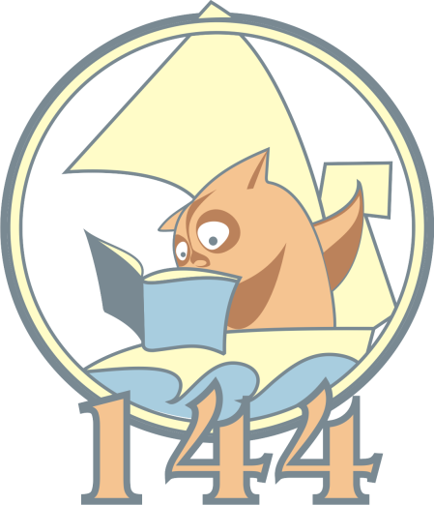 XIV олимпиада по математике
имени В.А.Курова.
$$2016-2017 уч. год.$$

$$6 класс.$$

Задача №1. Вода Тихого океана содержит $3,5\%$ соли. Сколько пресной воды надо
добавить к $40кг$ такой воды, чтобы содержание соли в смеси составило
$0,5\% ?$

Задача №2. Три подруги вышли в белом, синем, зелёном платьях и туфлях таких же
цветов. Известно, что только у Ани цвет платья и туфель совпадает.
Ни платье, ни туфли Вали не были белыми. Наташа была в зелёных
туфлях. Определите цвет платья и туфель каждой подруги.

Задача №3. Если к двузначному числу приписать слева цифру $6$, то оно увеличится
$в 26$раз. Найдите это двузначное число. Ответ обоснуйте.

Задача №4. Нарисуйте 6 точек и соедините их отрезками так, чтобы отрезки
не пересекались, и из каждой точки выходили бы ровно 4 отрезка.

Оргкомитет олимпиады.

